

**ESCUELA NORMAL DE EDUCACIÓN PREESCOLAR**

**LICENCIATURA EN EDUCACIÓN PREESCOLAR**

**CICLO ESCOLAR 2018-2019**

**CURSO: DESARROLLO DEL PENSAMIENTO Y LENGUAJE EN LA INFANCIA**

**DOCENTE: ANGÉLICA MARÍA ROCCA VALDÉS**

**UNIDAD DE APRENDIZAJE III.**

**EL LENGUAJE COMO HERRAMIENTA PARA LA ADQUISICIÓN DE COMPETENCIAS COMUNICATIVAS**

**COMPETENCIAS:**

**FASES DEL DESARROLLO DE COMPETENCIAS COMUNICATIVAS.**

**Reconoce las prácticas sociales del lenguaje e interactúa para desarrollar competencias previamente adquiridas y establecer el respeto a la diversidad.**

**EVIDENCIAS DE APRENDIZAJE DE LA UNIDAD PARA EL PORTAFOLIO:**

**Cuadro en el que se muestren las diferentes instancias del sector salud y de la SEP que atienden a los niños con problemas de lenguaje.**

NOMBRE DE LA ALUMNA: Daniela Elizabeth Luna Rangel

NÚMERO DE LISTA: #1

GRADO: 2º SECCIÓN: “A”

FECHA DE ENTREGA: 09 de Enero del 2019.

* Centro de Neurorehabilitacion Betesda.

Paseo de los lobos #154 Fracc. Lomas de Lourdes

Tel 4-18-01-69.

* NeuropsiKids.

Blvd. Rufino #494 Alpes norte

Tel 4152861

* Gymboree terapia del lenguaje.

Monte Real 793 Fracc. Valle real.

Tel 4846717

* CEIM (Centro educativo de inteligencias múltiples de saltillo)

Antonio C. García G. #181 Magisterio Secc 38.

Tel 4319320

* CRIT Saltillo.

Carlos Abedrop Dávila #2901 Nuevo centro metropolitano.

Tel 4383838

* Jefatura sector 12 educación especial.

Félix U Gómez s/n Ojo de agua.

Tel 4818182

* KUANU tu desarrollo.

Hidalgo #2424 Col. Republica Oriente.

Tel 844 141 55 54.

* Centro Especializado en Niños.

Inglaterra #377 Col Europa.

Tel 8444840755.

* Unidad Básica de Rehabilitación.

Alfredo Vladimir Bonfil Pinto s/n Col Bella Vista.

Tel 4209520.

* CAPPI (CENTRO DE APOYO PEDAGOGICO Y PSICOLOGICO INFANTIL)

Avenida Fresno #889 Col Zaragoza.

Tel 8443435798

* CENTRO SOI SALTILLO.

Blvd. Moctezuma #1596, Plaza Platino. Local 4 Fracc. Los Pinos.

Tel 4851002.



**ESCUELA NORMAL DE EDUCACIÓN PREESCOLAR**

**LICENCIATURA EN EDUCACIÓN PREESCOLAR**

RÚBRICA: DESARROLLO DEL PENSAMIENTO EN LA INFANCIA.

|  |  |  |  |  |  |  |  |  |
| --- | --- | --- | --- | --- | --- | --- | --- | --- |
| Criterios | | 10 Muy bien | | 9-8 Bien | 7-6 Regular | | 5 Necesita mejorar | Total |
| Identifica algún centro que atienda a los niños con problemas de lenguaje | | Identifica 10 instituciones | | Solo puso 8 instituciones | Incluye sólo 7 a 6 instituciones | | Solo incluyó 5 centros |  |
| Redacción y ortografía | | Utiliza un lenguaje claro, lógico coherente sin errores de ortografía. | | Existe ligera dificultad de coherencia lógica solo de 1 a 5 errores de ortografía. | Ideas lógicas pero confusas para el lector y presenta de 6 a 8 errores de ortografía. | | No desarrolla ideas claras y presenta más de 8 errores de ortografía. |  |
| Inclusión de los centros solicitados | Análisis claro y directo con los centros solicitados | | Poca información con los centros solicitados | | | Mínima información con los centros solicitados. | Nula información con los centros solicitados. |  |

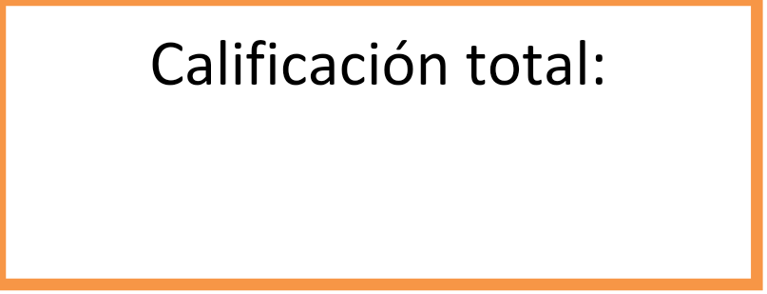



Para el cuadro se considerarán tres columnas, en las que incluyan nombre de cuando menos 10 centros o instituciones (ahí anexarán algunas de las problemáticas con las que trabajan), en la segunda columna pondrán la dirección y en la última el teléfono. Además de una buena presentación, buena redacción y ortografía.